V 3 – Die subtraktive Farbmischung
Für die subtraktive Farbmischung benötigt man drei verschieden farbige Lösungen in den Farben Magenta, Gelb und Cyan und einen Overheadprojektor. Bei der subtraktiven Farbmischung nimmt die Helligkeit der Farben aufgrund der Absorption der Lichtstrahlen ab und die gemischten Farben erscheinen dunkler.

Gefahrenstoffe
Kaliumpermanganat |  |  | H: 272-302-410 |  |  | P: 210-273
Eisen(II)chlorid |  |  | H: 302-315-318 |  |  | P: 280-302+352-305+351+338
Kupfer(II)sulfat |  |  | H: 302-315-319-410 |  |  | P: 273-305+351+338-302+352
Wasser |  |  | H: - |  |  | P: -

Materialien: drei Petrischalen, Overheadprojektor
Chemikalien: Kupfer(II)sulfatlösung, Kaliumpermanganatlösung, Eisen(II)chloridlösung
Durchführung: Jede der drei Lösungen wird in eine eigene Petrischale gefüllt. Die Petrischalen werden auf den Overheadprojektor gestellt und der Overheadprojektor wird angeschaltet. Anschließend werden die Petrischalen so gestellt, dass sie sich zum Teil überlappen.
Beobachtung: Zunächst können die einzelnen Farben der Lösungen gelb (Eisen(II)chloridlösung), magenta (Kaliumpermanganatlösung) und cyanblau (Kupfer(II)sulfatlösung) wahrgenommen werden. Bei Überlappung der blauen und gelben Lösung sieht man im überlappenden Bereich eine grünliche Farbe, bei Überlappung der gelben und magentafarbige Lösung kann man die Farbe Rot sehen. Bei Überlappung der cyanblauen und magentafarbigen Lösung ist eine violette Farbe wahrzunehmen. Überlappen sich alle drei Farben entsteht ein bräunlicher Farbton.
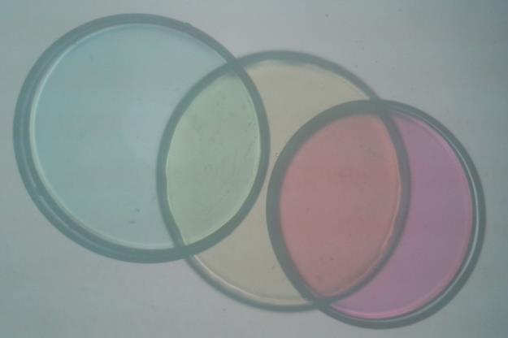
Abb. 3 - Subtraktive Farbmischung.
Deutung: Im Bereich der Überlappung können Mischfarben der subtraktiven Grundfarben wahrgenommen werden. Dabei handelt es sich um einen rein physikalischen Vorgang, der von der Farbwahrnehmung unabhängig ist. Unter der subtraktiven Farbmischung wird die Mischung der Farbpigmente Cyan, Magenta und Gelb verstanden, um neue Farben zu erhalten. Dabei nimmt die Intensität der Farben ab, sie wirken dunkler. Dies ist auf die Absorption der Lichtstrahlen zurückzuführen. Als Absorption wird die Aufnahme von Licht in einen Körper oder Stoff bezeichnet.
Entsorgung: Die Kaliumpermanganat-Lösung wird in den Schwermetallabfall gegeben. Die Kupfersulfat-Lösung und die Eisenchlorid-Lösung werden in den anorganischen Abfall mit Schwermetallen entsorgt.
Literatur: Wiechoczek, Dagmar (auf Prof. Blumes Bildungsserver für Chemie), www. chemie-unterricht.de/dc2/foto/foto-v056.htm, 01.08.2014 (zuletzt geöffnet am 06.08.2014, 17:06 Uhr)
Der Versuch „Die subtraktive Farbwahrnehmung“ eignet sich als Lehrerdemonstrationsversuch. In der Literatur wird oft Kaliumchromat-Lösung als gelbe Lösung angeben, die jedoch aufgrund ihrer cancerogenen Eigenschaften für Schülerinnen und Schüler generell verboten ist und bei Verwendung durch die Lehrkraft einer Tätigkeitsbeschränkung unterliegt. Aus diesem Grund wurde als Alternative eine Eisen(II)-Lösung gewählt.
Es bietet sich bei diesem Versuch an, auf die Unterschiede zwischen den Primärfarben des weißen Lichtes (Blau, Grün und Rot) und den Primärfarben der Farbstoffe (Cyan, Gelb und Magenta) einzugehen, nachdem die Versuche V 5 – V 8 im Rahmen von Stationen Lernen bearbeitet wurden.

